TRƯỜNG TIỂU HỌC HỢP HƯNG
NGÀY HỘI STEM – SÁNG TẠO NGHỆ THUẬT
CUỘC THI VIẾT ĐÚNG – VIẾT ĐẸP CẤP TRƯỜNG
NĂM HỌC 2025 – 2026
Nhằm thực hiện mục tiêu giáo dục toàn diện và tạo môi trường học tập trải nghiệm cho học sinh, Trường Tiểu học Hợp Hưng đã tổ chức “Ngày hội STEM – Sáng tạo nghệ thuật và Cuộc thi Viết đúng – Viết đẹp cấp trường năm học 2025 – 2026” trong không khí sôi nổi, hào hứng và đầy ý nghĩa.
Ngày hội có sự tham dự của Ban Tổ chức, Ban Giám hiệu nhà trường, toàn thể giáo viên, nhân viên cùng đông đảo học sinh, phụ huynh. Sự chuẩn bị chu đáo, tinh thần trách nhiệm cao của tập thể cán bộ, giáo viên và sự tham gia tích cực của các em học sinh đã góp phần làm nên thành công của chương trình.
Nội dung ngày hội được tổ chức phong phú, hấp dẫn với ba hoạt động chính. Ở phần hoạt động STEM, các em học sinh đã trưng bày và giới thiệu nhiều sản phẩm sáng tạo như mô hình học tập, thí nghiệm khoa học, sản phẩm tái chế và các ứng dụng thực tiễn. Các em không chỉ thể hiện khả năng tư duy khoa học mà còn mạnh dạn thuyết trình, trao đổi ý tưởng, qua đó phát triển kỹ năng giao tiếp và làm việc nhóm.
Điểm nhấn của ngày hội là Cuộc thi Viết đúng – Viết đẹp. Các em học sinh đã thể hiện sự cẩn thận, kiên trì qua từng nét chữ. Nhiều bài viết đạt chất lượng cao, đảm bảo đúng chính tả, trình bày khoa học, chữ viết rõ ràng, mềm mại, góp phần giữ gìn và phát huy nét đẹp của chữ viết tiếng Việt.
Thông qua ngày hội, học sinh không chỉ được củng cố kiến thức mà còn phát triển toàn diện về kỹ năng, tư duy sáng tạo và phẩm chất cá nhân. Đồng thời, đây cũng là dịp để giáo viên đổi mới phương pháp dạy học, tăng cường gắn lý thuyết với thực tiễn, tạo hứng thú học tập cho học sinh.
Ngày hội STEM – Sáng tạo nghệ thuật và Cuộc thi Viết đúng – Viết đẹp cấp trường năm học 2025 – 2026 của Trường Tiểu học Hợp Hưng đã khép lại thành công tốt đẹp, để lại nhiều ấn tượng sâu sắc. Đây thực sự là sân chơi bổ ích, góp phần xây dựng môi trường giáo dục thân thiện, tích cực và phát triển toàn diện cho học sinh nhà trường.
Một số hỉnh ảnh về hoạt động của Ngày hội!
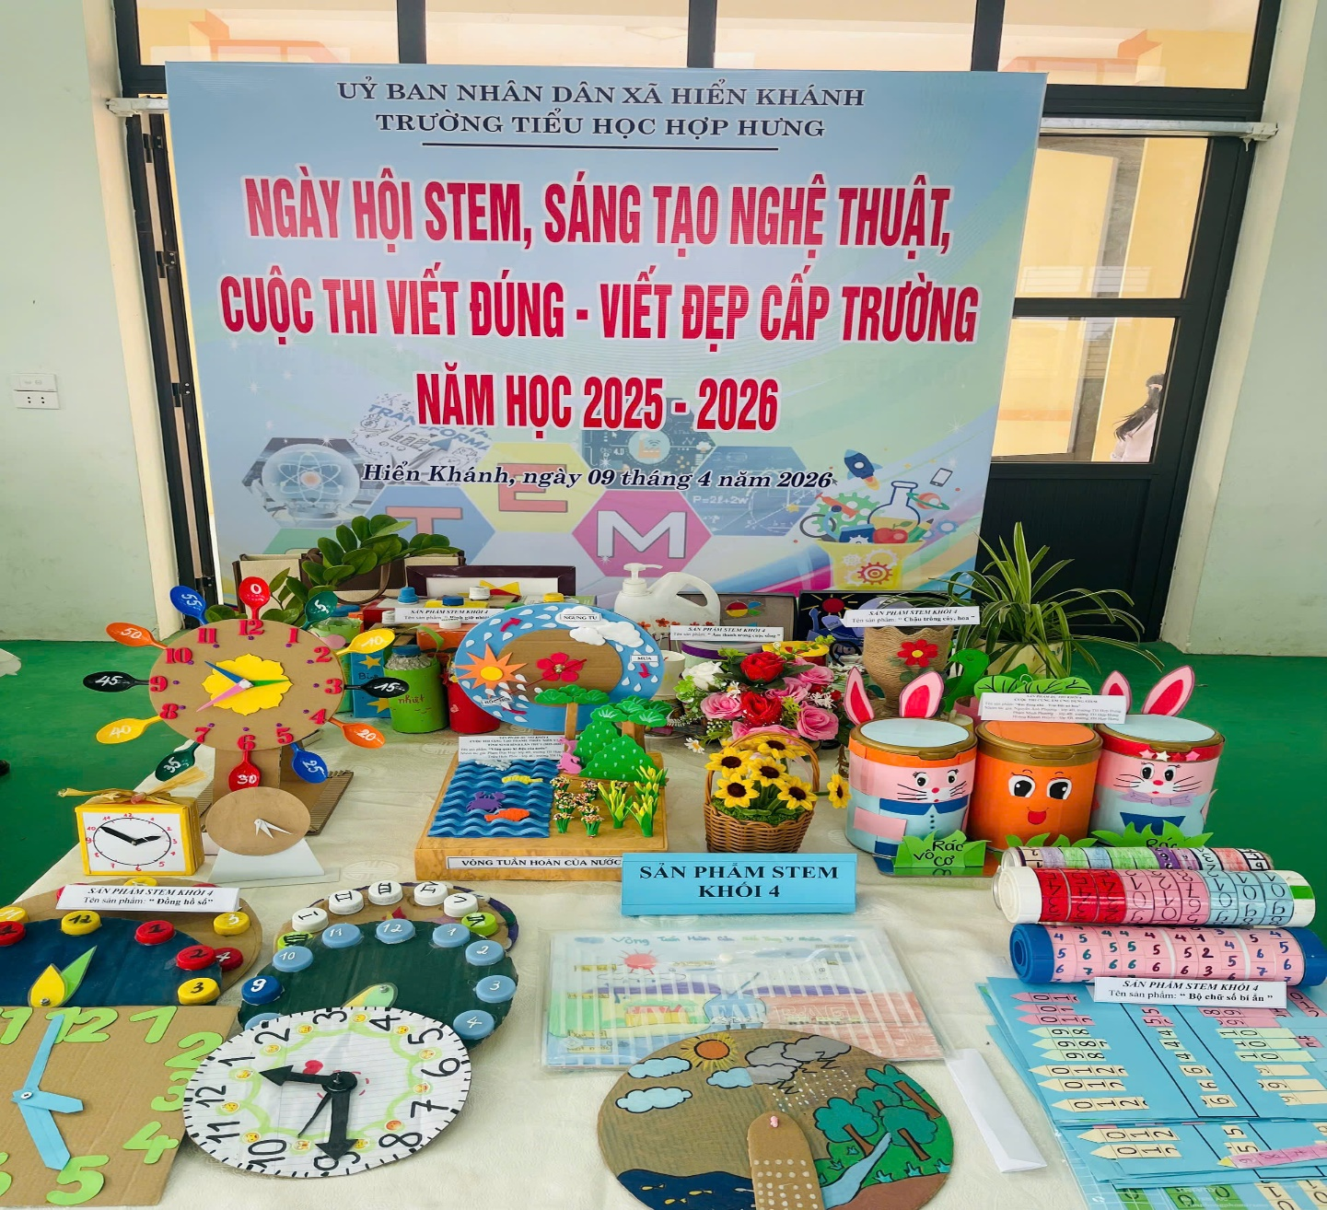
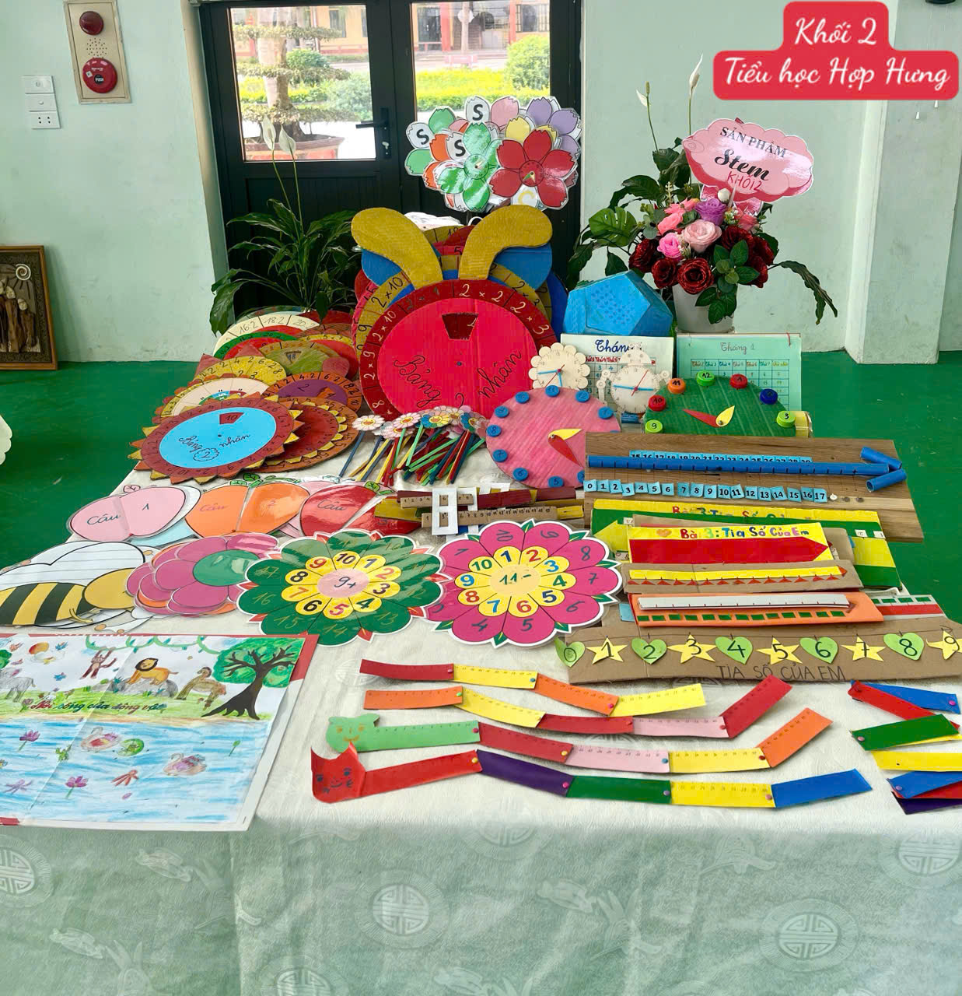
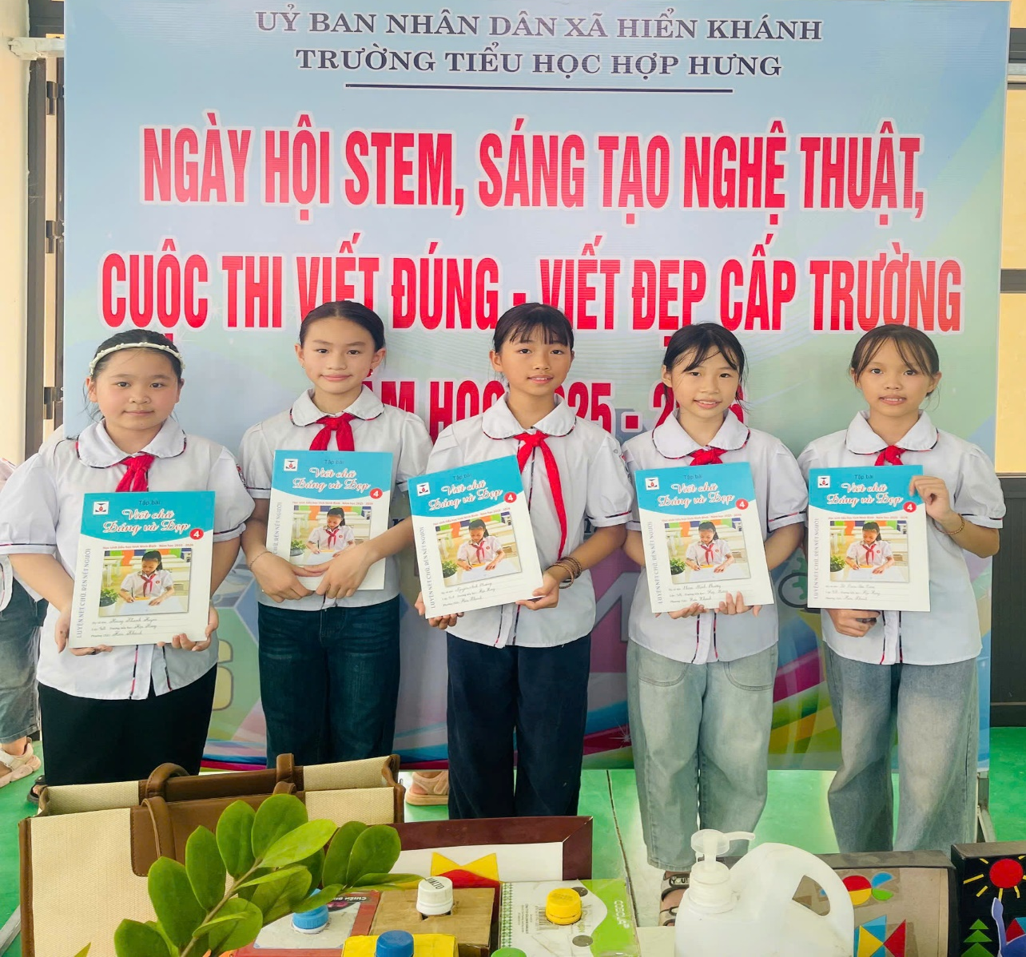
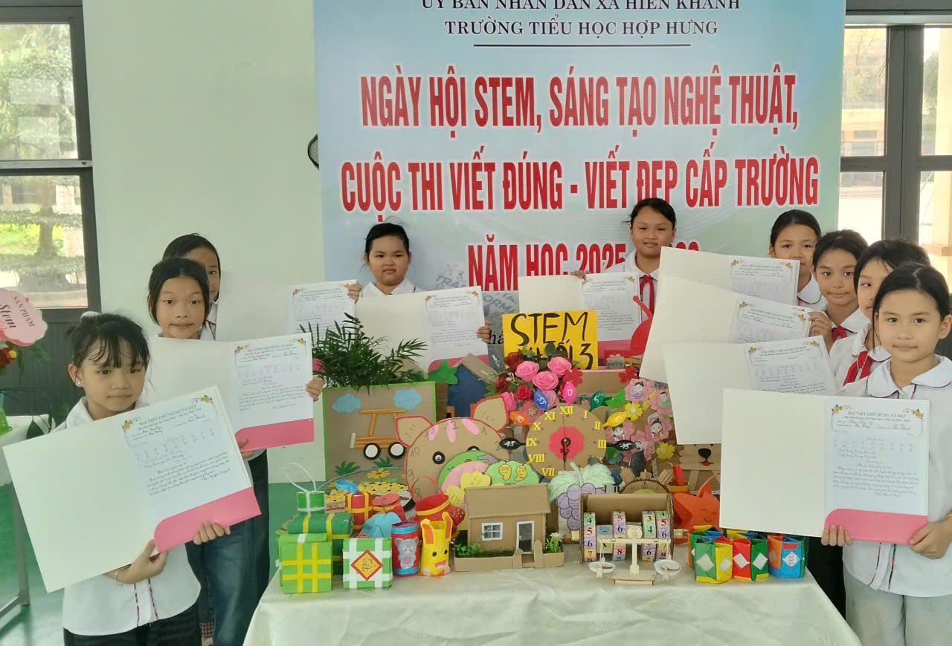
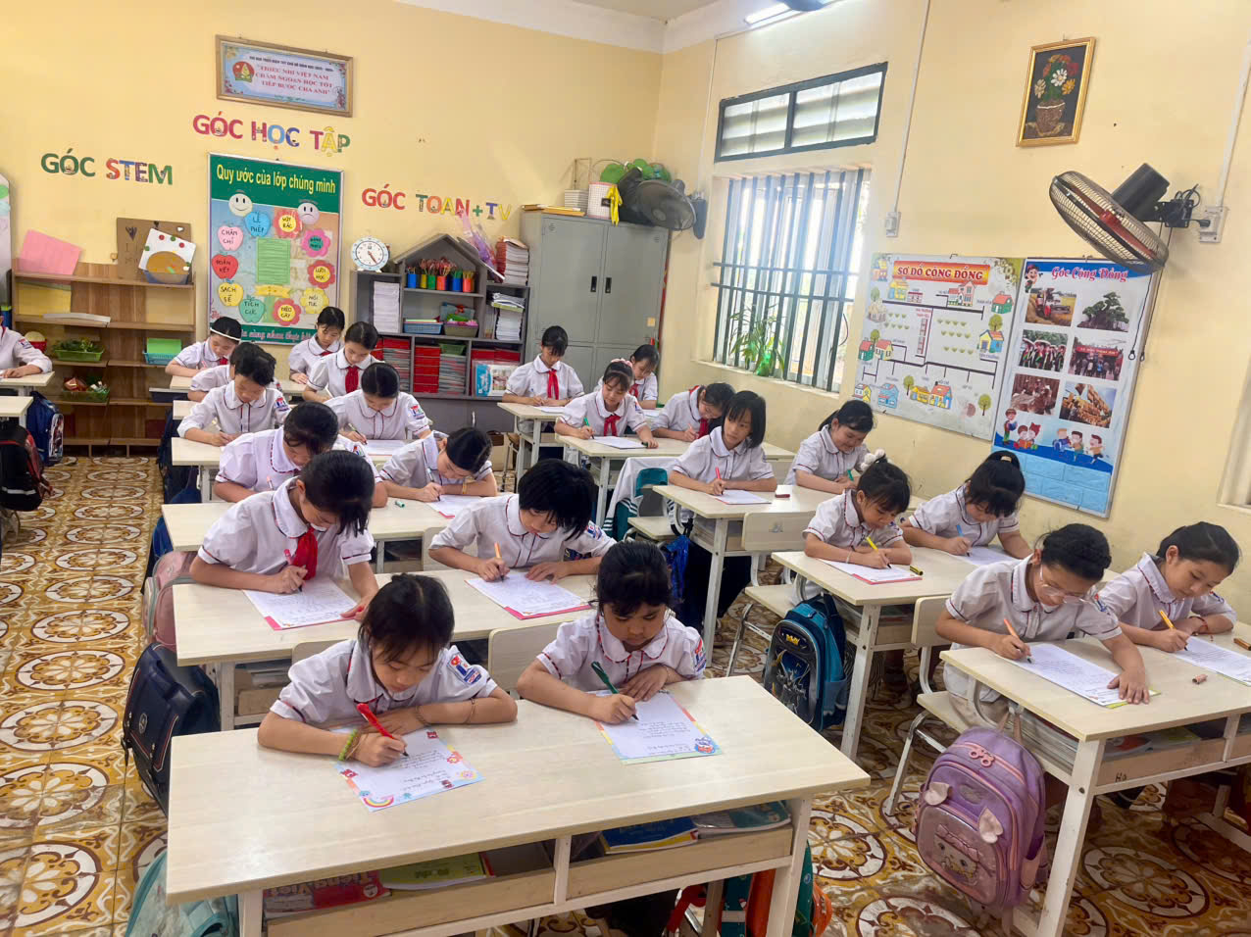
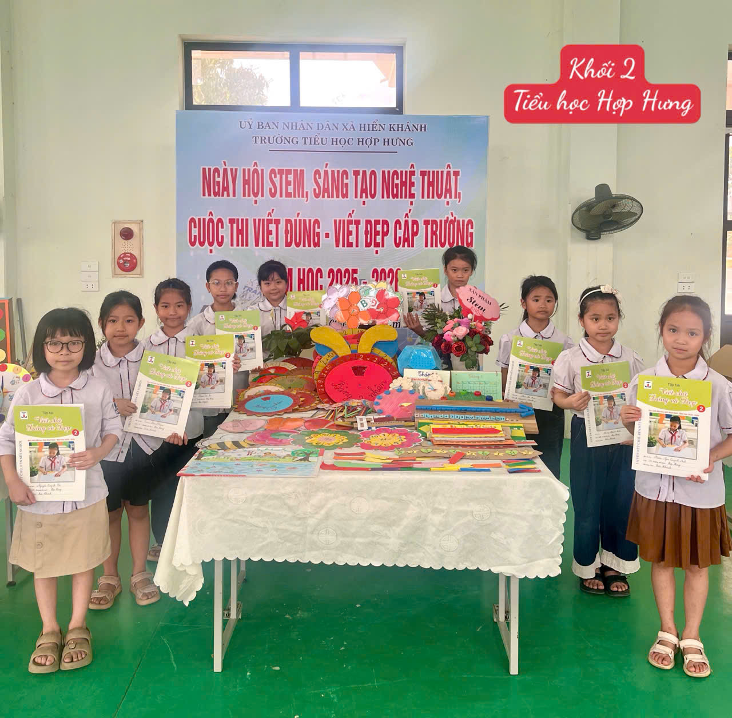
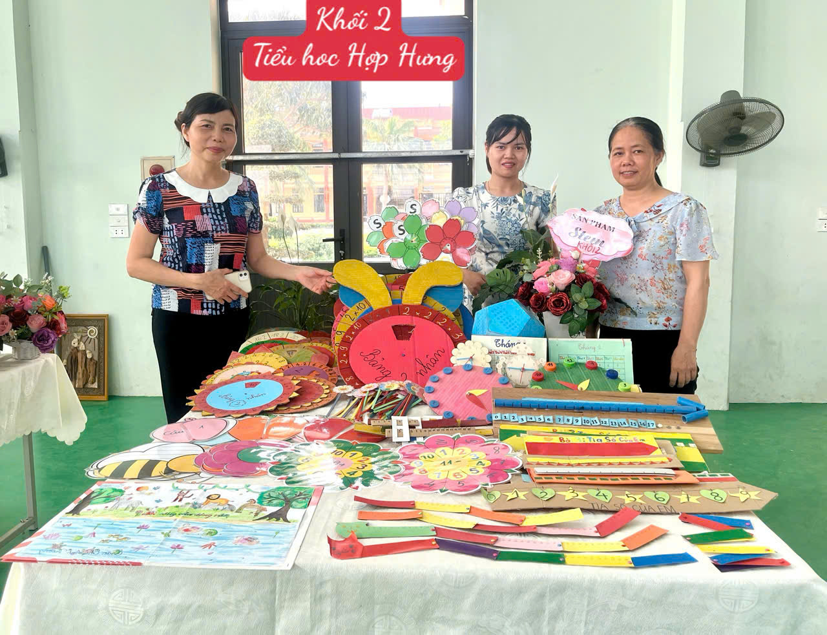
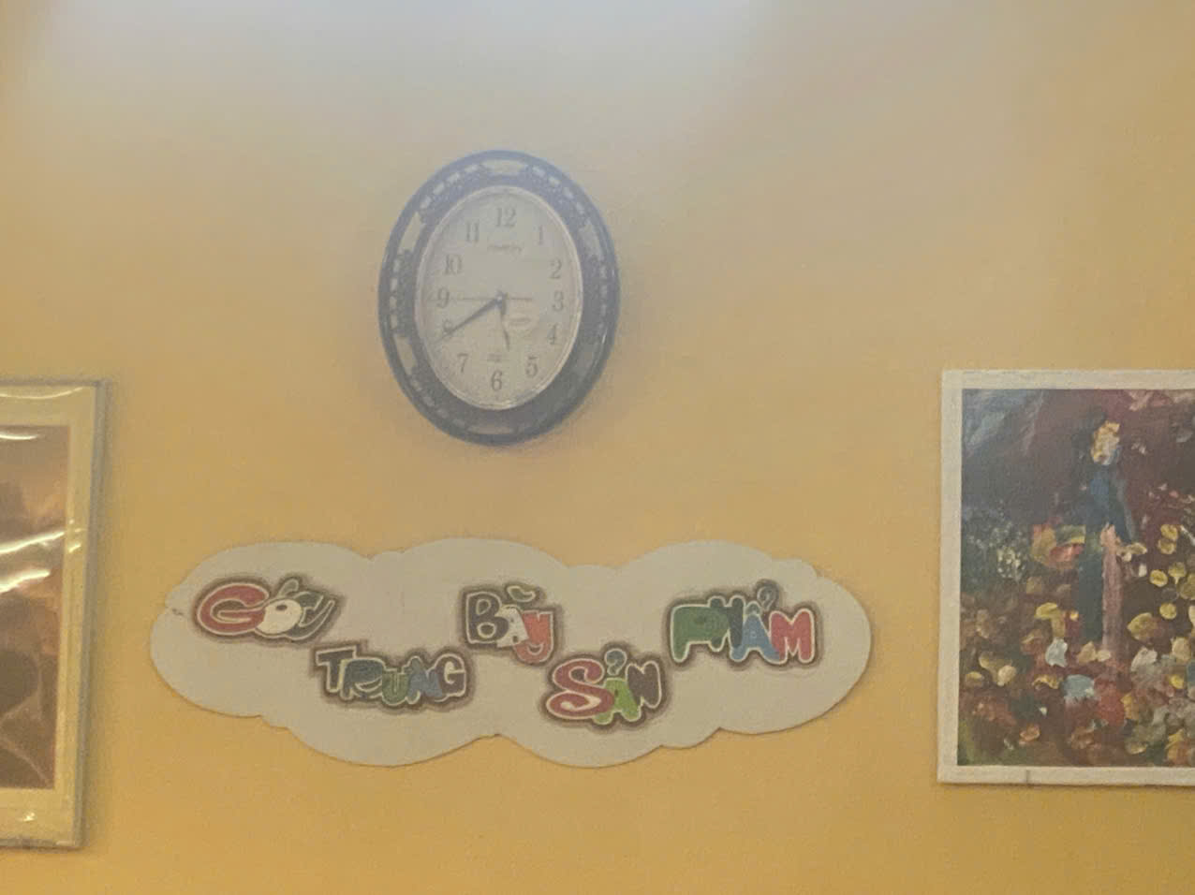
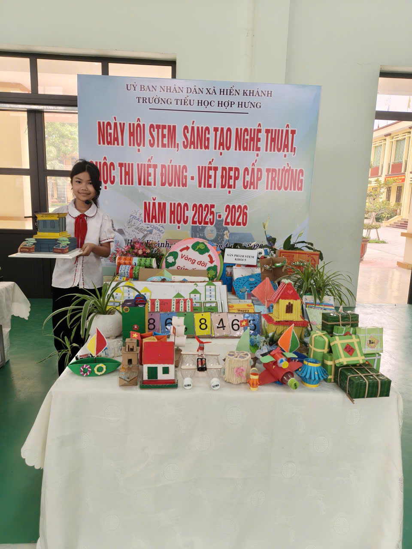
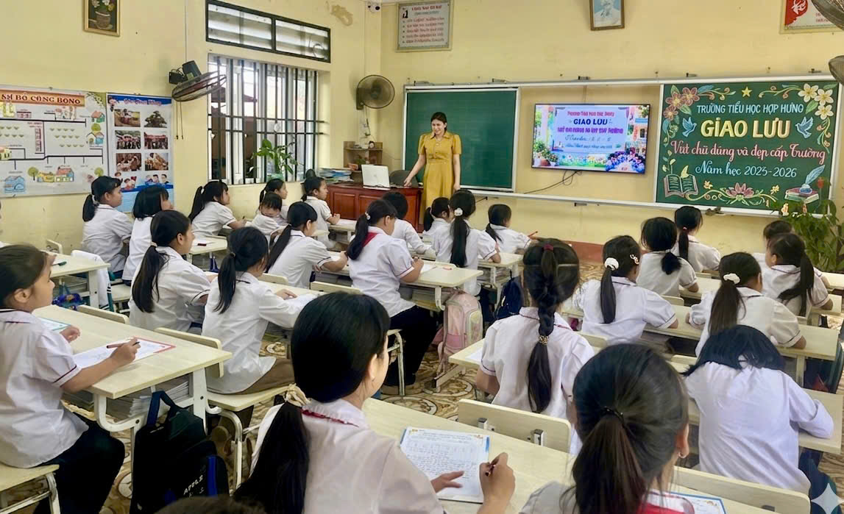
Tin và ảnh: Trường TH Hợp Hưng

